Роль учителя-логопеда в подготовке детей к школе. Бзаровой Р.А.

Зачем нужен учитель - логопед в детском саду?
Известно, что детский возраст наиболее благоприятен для формирования восприятия и воспроизведения речи.
Речь ребенка - это не только средство коммуникации, но и важнейший показатель интеллектуального и психического развития. Следует помнить, что для успешного усвоения школьной программы необходима полноценная и грамотная речь. Поэтому от того, насколько успешно и своевременно будут откорректированы звукопроизносительная, лексико-грамматическая и связная стороны речи в детском возрасте, в значительной степени зависит усвоение навыков письма и чтения в школьный период.
Функции учителя-логопеда:
-проводит углублённое логопедическое обследование для определения структуры и степени выраженности
имеющихся нарушений;
- планирует направления и содержание индивидуальной и подгрупповой коррекционной работы;
- осуществляет работу, направленную на максимальную коррекцию отклонений в развитии речи и
психических процессов.
Что развивает и корректирует логопед?
- понимание речи; - звукопроизношение;
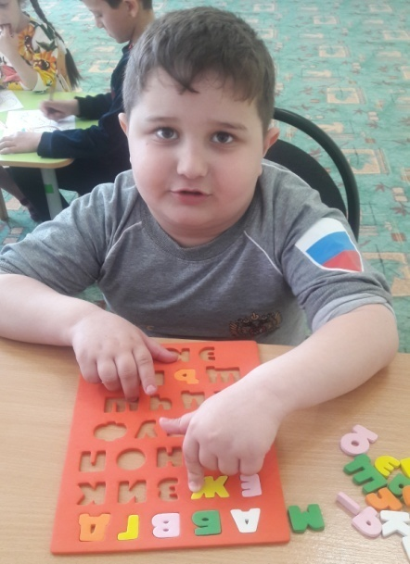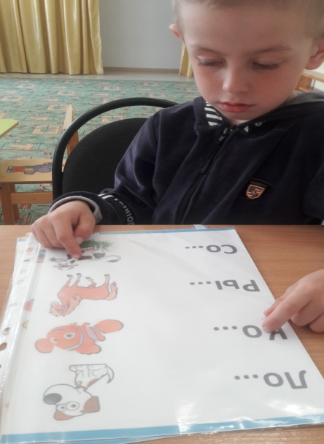
- лексико-грамматический строй речи;
- связную речь;
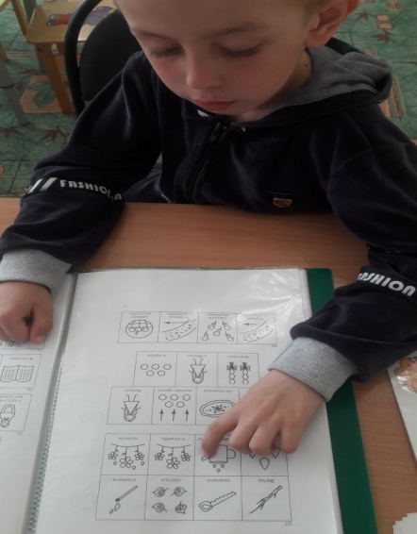
- активизацию речевой деятельности;
- психические процессы (память, внимание, мышление, восприятие);
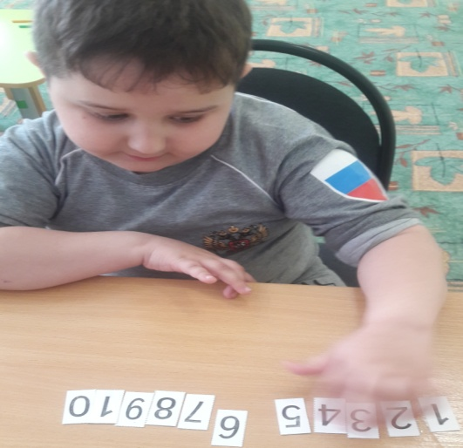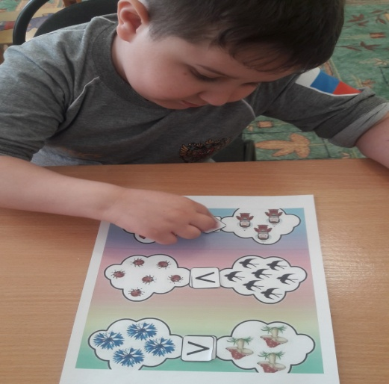
- мелкую и общую моторику (подготовка руки к письму).
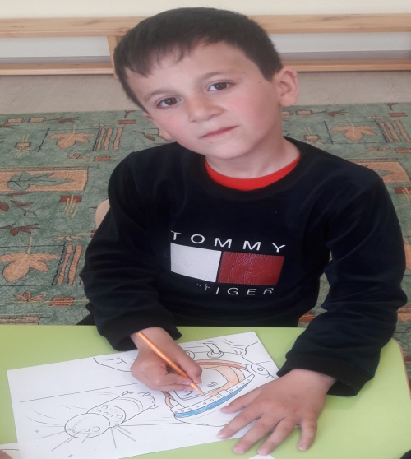
Чем пользуется логопед?
-современными методическими и дидактическими пособиями;
-картинным материалом;
-дидактическими играми по постановке, автоматизации и дифференциации звуков;
-лексико-грамматическими упражнениями;
-игрушками;
-массажными техниками;
-компьютерными технологиями.
Этапы коррекционной работы:
-диагностический: определяется состояние звукопроизношения, лексико-грамматического строя,
связной речи, обенности развития психических процессов;
-подготовительный: формирование артикуляторной базы, развитие фонематических и психических процессов;
-коррекционный: постановка, автоматизация и введение звуков в самостоятельную речь, усвоение и совершенствование лексико-грамматических категорий, привитие навыков коммуникации.
Сроки коррекционной работы зависят:
-индивидуальных, возрастных и психологических особенностей;
-уровня развития психических процессов;
-регулярности посещения занятий;
-участия родителей в коррекционном процессе;
-степени сложности речевого нарушения.
Вывод
Работа учителя – логопеда в ДОУ, не имеющем в своей структуре специализированных групп – важная составляющая часть всего образовательного и воспитательного процесса, оказывающего незаменимую помощь как родителям детей с речевой патологией, так и педагогам, работающими с такими детьми.

